Školní rok: | Ověření Archimedova zákona | Třída:
Datum: | Jméno a příjmení: | Protokol č.
Spolupracoval:

Pomůcky: počítač, rozhraní LabQuest, siloměr DFS-BTA, metr, posuvné měřítko, váhy, kádinka 600 ml, válec, voda (0,5 l)

Přípravná část:
Betonový válec o průměru 30 cm a výšce 80 cm váží 115 kg a leží na dně bazénu spodní podstavou ve hloubce 2 m. Je vytahován jeřábem lanem upevněným v horní podstavě do výšky 1 m nad hladinu měřeno od spodní postavy.
- doplň tabulku

Vzdálenost dolní podstavy ode dna (cm) | 0 | 1 | 120 | 200 | 300
Tahová síla jeřábu (N)

- Načrtni do připravené mřížky graf

Praktická část:
Návod:
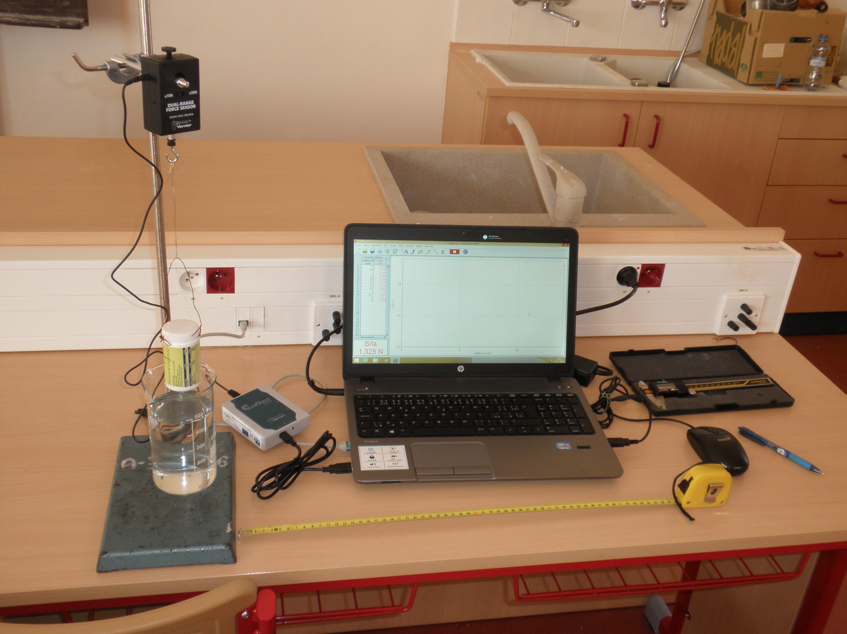
- Urči hmotnost a rozměry válce, zapiš naměřené hodnoty do protokolu.
- K počítači připojíme rozhraní LabQues a silomě. Spustíme program Logger Lite. Siloměr nastavíme na rozsah 10 N.
- Sestavíme pokus podle obrázku.
- Nezatížený siloměr vynulujeme. Zavěsíme na něj válec tak, aby byl celý na vzduchu a naměřenou hodnotu zapíšeme do protokolu.
- Válec zcela ponoříme do vody a naměřenou hodnotu zapíšeme do protokolu.

- V Experiment, Sběr dat nastavíme Události se vstupy, výška sloupce výška, označení h.
- Dno válce umístíme do vzdálenosti 0 cm ode dna.
- Spustíme měření a naměříme první měření (výška 0 cm; síla ...)
- Zvedneme válec asi o 1 cm ode dna, změříme výšku a naměříme druhé měření.
- Měření opakujeme tak dlouho, až je válec asi 4 cm nad hladinou. Ukončíme měření.
- V Nastavení grafu zrušíme Spojovat body, graf optimalizujeme a nazveme. Překopírujeme do protokolu. Graf dokreslíme ručně.

Protokol:
Válec:
hmotnost (g) | průměr (cm) | výška (cm)

Válec zavěšený na siloměru:
 | ve vzduchu | ponořený ve vodě
Síla (N)

úkoly:
Spočítej z rozměrů válce vztlakovou sílu působící na válec, je-li zcela ponořen ve vodě
Spočítej z údajů siloměru vztlakovou sílu působící na válec

Graf:

